Lời mở đầu

Chúng ta đang sống trong thế kỷ XXI, kỷ nguyên của công nghệ thông tin, ở đó vai trò của thông tin và tri thức là yếu tố quan trọng, quyết định tới sự thành công của mỗi ngành hay quốc gia. Ngày nay, với sự phát triển của công nghệ phần mềm, việc ứng dụng tin học vào đời sống xã hội nói chung và công tác quản lý nói riêng đang là một xu thế mới, nó có vai trò không nhỏ trong việc phát triển, công nghiệp hoá hiện đại hoá đất nước. Nó được ứng dụng rộng rãi vào tất cả các ngành nghề, kể cả tài chính, kế toán…Nó giúp cho việc quản lý trở nên đơn giản, dễ dàng, chính xác và nhanh hơn nhiều việc quản lý bằng thủ công. Đặc biệt, giảm được sự phức tạp trên giấy tờ, văn bản của công tác quản lý thủ công như từ trước tới nay.

Để thực hiện được việc đó, trước hết, phải thực hiện được việc tin học hóa các phòng ban trong cơ quan, xí nghiệp để công việc đạt được kết quả tốt nhất.

**I.XÁC ĐỊNH DỰ ÁN:**

**1.Giới thiệu dự án:**

**1.1.Tên dự án:**

***Phần mềm quản lý cửa hàng sách Nguyễn Văn Cừ***

**1.2.Người quản lý dự án (PM):  *Lê Văn Đạt***

**1.3.Danh sách tổ dự án:**

Gồm các thành viên:

1. …
2. …
3. ….

**1.4.Chủ đầu tư dự án kiêm khách hàng**

***Doanh nghiệp Sách Thành Nghĩa TP.HCM***

Điện thoại: (84-8) 839 2516

Địa chỉ: 288B An Dương Vương - P.4 - Q.5 - TP.HCM

**1.5.Cơ quan chủ quản đầu tư**

***Công ty trách nhiệm hữu hạn Nhóm 6 Tin1 k10***

Điện thoại: 01649591493

Địa chỉ:Ngã tư Nhổn-Minh Khai – Từ Liêm –Hà Nội

**1.6.Tổng mức đầu tư**

**Tổng chi phí: *500 triệu đồng***

**1.7.Thời gian thực hiện dự án**

* **Tổng thời gian:** ***6 tháng***
* **Thời gian bắt đầu dự án: *19/12/2010***
* **Thời gian kết thúc dự án: *19/06/2011***

**1.8.Mục đích đầu tư dự án**:

Nhà sách Nguyễn Văn Cừ là một cửa hàng sách chuyên bán và cung cấp các loại sách, báo, tài liệu các loại cho học sinh, sinh viên, khách hàng trong và ngoài thành phố Hà Nội. Trong những năm gần đây do lượng khách hàng tăng, nhu cầu sách bào tăng và có nhiều loại sách với đầy đủ các thể loại phục vụ cho nhiều tầng lớp, nhiều khách hàng khác nhau, mặt khác do ngày nay công nghệ thông tin phát triển rất mạng đã thay thế cho cách làm việc thủ công và kém hiệu quả ngày trước và giúp cho cửa hàng quản lý sách báo dễ dàng hơn làm việc hiệu quả hơn và dễ quản lý nhân viên hơn. Vì vậy cửa hàng đã có biện pháp khắc phục, cải tiến việc quản lý cửa hàng để nâng cao hiệu quả kinh doanh bằng cách xậy dựng hệ thống thông tin.

**1.9.Mục tiêu cần thực hiện của dự án**

* Phần mềm đơn giản.
* Dễ sử dụng một cách tối đa.
* Giao diện thân thiện nhất.
* Vẫn đáp ứng được nhu cầu trong 5 đến 10 năm tiếp theo.
* Chương trình gọn nhẹ,chạy trên nhiều đời máy khác nhau.
* Đúng kinh phí là 500 triệu.
* Sẽ phát triển phần mềm xong trước ngày 19/06/2011.

**1.10.Hình thức đầu tư:**

**Nâng cấp hệ thống quản lý cửa hàng sách Nguyễn Văn Cừ**

Hiện tại cửa hàng sách Nguyễn Văn Cừ đã có phần mềm quản lý nhưng phần mềm này đang ở tình trạng lỗi thời và không còn đáp ứng được nhu cầu quản lý cửa hàng đang ngày càng phát triển mạnh mẽ.

Dự án sẽ giữ lại càng modul còn dùng lại được,backup toàn bộ dữ liệu và xây dựng mới hoàn toàn các modul khác để đáp ứng nhu cầu hiện tại và trong vòng 5 đến 10 năm nữa của cửa hàng sách Nguyễn Văn Cừ.

**1.11 Công cụ và môi trường phát triển dự án**

- Công cụ làm việc của các thành viên trong nhóm: máy tính cấu hình cao (P4 Dual Core),điện thoại,các phần mềm hỗ trợ có bản quyền đầy đủ

- Hệ điều hành Windows XP for Workstation / Windows 2000 Advanced Server

- Các phần mềm công cụ :

* Visual Studio .Net
* MS Visual SourceSafe
* Bug Tracker
* MS Office
* MS Project
* Môi trường Test :
* Máy tính dùng cho test có cấu hình tương đương với khách hàng
* Tài liệu các quy trình test
* Bug Tracker
* Các nền test Windows XP/Windows 2000/ Windows 98
* Cơ sở dữ liệu sử dụng MS SQL 2000

**2.TỔ CHỨC DỰ ÁN**

**2.1.Nhân lực trong dự án gồm 10 người**

Bao gồm:

* 1 Người quản lý dự án
* 9 Nhân viên

**a. Tiêu chí chọn và công việc của người quản lý**

**Chức danh:Quản Lý Dự Án**

**Mô tả công việc:**

1.Lập kế hoạch triển khai dự án trực thuộc phạm vi quản lý  
- Tiếp nhận dự án, lập dự trù nguồn lực thực hiện (con người, tài chính, vật tư thiết bị…).  
- Thông báo, phối hợp với các phòng ban liên quan để chuẩn bị nguồn lực thực hiện dự án.  
- Đề xuất phương án dự phòng khi dự án không được triển khai theo đúng kế hoạch.  
- Tham gia đánh giá, dự phòng rủi ro và các biện pháp phòng tránh, khắc phục rủi ro.  
2. Điều hành, tổ chức thực hiện, kiểm soát chất lượng, tiến độ dự án  
- Phân bổ công việc hợp lý cho người tham gia dự án.  
- Giám sát tiến độ, chất lượng triển khai dự án  
- Chỉ đạo công tác thanh quyết toán chi phí thi công của dự án  
3. Quản lý, đánh giá chất lượng thực hiện của các thành viên  
4. Báo cáo tình hình triển khai dự án

**Yêu cầu :**

- Tốt nghiệp đại học chuyên ngành công nghệ thông tin.  
- Có 2 -3 kinh nghiệm thực hiện dự án phần mềm, trong đó tối thiểu 1 năm ở vị trí quản lý dự án.  
- Kinh nghiệm tham gia dự án quản trị doanh nghiệp là một lợi thế.  
- Thành thạo ngôn ngữ lập trình Oracle, .NET; hiểu biết tốt về quản trị cơ sở dữ liệu Oracle, MS SQL.  
- Tiếng anh trình độ C hoặc tương đương.  
- Năng lực lập kế hoạch; truyền đạt thông tin và giao tiếp hiệu quả; có khả năng tạo động lực và khuyến khích nhân viên làm việc.  
- Có khả năng làm việc nhóm và năng lực ủy thác công việc

**b.Tiêu chí chọn và mô tả công việc của nhân viên trong dự án:**

**Chức Danh:Nhân viên IT**

**Mô tả chi tiết công**

-Lập trình ứng dụng trên nền DOT.NET phục vụ các dự án lớn của công ty .  
- Quản trị hệ thống mạng window (2003/2008) gồm Active Directory, DHCP, DNS, IIS, ISA.**nghiệm/Kỹ năng**

**Trình độ học vấn:**Đại học

**Kinh nghiệm/Kỹ năng chi tiết:**

* Mức kinh nghiệm:2-5 năm kinh nghiệm
* Thành thạo các ngôn ngữ lập trình (VB.NET, C.NET, C#).
* Biết phân tích và thiết kế cơ sở dữ liệu (MS Access, MS SQL Server, MySQL, Oracle).
* Có kinh nghiệm trong việc thiết kế, lập trình phần mềm quản lý, am hiểu hệ thống kế toán Việt Nam.
* Đọc hiểu tốt tài liệu tiếng Anh chuyên ngành (có văn bằng, chứng chỉ xác nhận)
* Ưu tiên cho các ứng viên thông thạo tiếng Pháp, Đức, Hoa(có văn bằng, chứng chỉ xác nhận

**2.2.Quy trình tổ chức dự án**

**Các thành phần trong dự án:**

* Nhà tài trợ
* Ban chỉ đạo điều hành
* Quản lý dự án
* Nhóm trưởng phụ trách công việc trực tiếp
* Các nhóm trưởng phụ trách các công việc hỗ trợ

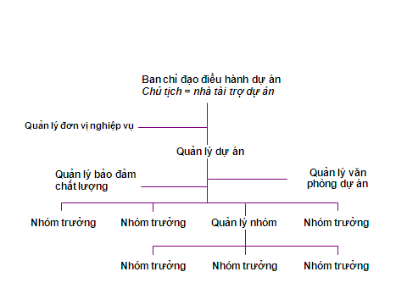

**Sơ đồ quy trình tổ chức dự án đơn giản**

**2.3.** **Cơ cấu đội dự án mẫu **

**Sơ đồ cơ cấu đội dự án**

**2.4. Ma trận trách nhiệm**

|  |  |  |  |  |  |  |  |  |
| --- | --- | --- | --- | --- | --- | --- | --- | --- |
| Tên người thực hiện cv | Khảo sát nhu cầu | Phân tích | Thiết kế hệ thống | Xây dựng | Kiểm thử | Chuyển giao | Đào tạo | Bảo hành, bảo trì |
| Lê Văn Đạt | A | A | A | A | A | A | A | R |
| Nguyễn Minh Đức | C | P | P | C | R | I | P | R |
| Lâm Huy Lộc | P | I | C | C | I | I | I | C |
| Vũ Viết Hưởng | P | C | I | P | I | P | I | C |
| Đỗ Thế Bách | I | I | P | C | C | C | P | C |
| Trần Xuân Hà | P | C | C | C | P | I | C | C |
| Nguyễn Văn Lực | I | C | I | C | P | I | C | C |
| Đặng Cao Tiên | I | C | I | C | P | I | I | C |
| Nguyễn Hữu Nam | C | C | P | P | C | C | I | I |
| Phạm Đức Bắc | C | C | C | P | P | P | I | C |

Chú thích:

Các kiểu trách nhiệm khác nhau trên công việc

* A (Approving): Xét duyệt
* P (Performing): Thực hiện
* R (Reviewing): Thẩm định
* C (Contributing): Tham gia đóng góp
* I (Informing): Báo cho biết

**II.LẬP KẾ HOẠCH THỰC HIỆN DỰ ÁN**

**1.Lâp bảng phân tách công việc(WBS )**

**Bao gồm các công việc:**

**Bước 1: Khảo sát nhu cầu**

Tìm hiểu và làm sáng tỏ mục đích sử dụng, yêu cầu mức cao về ứng dụng của khách hàng.

**Bước 2: Phân tích**

Phân tích làm sáng tỏ các mục tiêu và yêu cầu chi tiết của hệ thống. Trong rất nhiều trường hợp, chúng tôi tham gia tư vấn cho khách hàng về yêu cầu và chức năng của hệ thống nhằm tối đa hóa lợi ích của hệ thống trong việc phục vụ các mục tiêu kinh doanh/quản lý của khách hàng.

**Bước 3: Thiết kế hệ thống**

Sau khi có thông tin chi tiết về mục tiêu và yêu cầu của hệ thống từ Bước 2, chúng tôi sẽ phân tích và thiết kế kỹ thuật chi tiết, lựa chọn công nghệ phù hợp nhất cho hệ thống.

**Bước 4: Xây dựng**

Sau khi đã thống nhất về kiến trúc, các chi tiết kỹ thuật hệ thống và giao diện đồ họa, chúng tôi bắt tay vào việc xây dựng hệ thống. Trong quá trình này chúng tôi luôn cập nhật với khách hàng về tiến độ của dự án.

**Bước 5: Kiểm thử**

Mỗi khi các phần (component) độc lập của hệ thống được xây dựng xong và đã trải qua quy trình kiểm thử nội bộ của chúng tôi, một phiên bản chạy thử sẽ được tạo dựng và hoạt động cho chính khách hàng kiểm thử.

**Bước 6: Chuyển giao**

Sau khi khách hàng kiểm thử toàn bộ hệ thống, chúng tôi sẽ chuyển giao các kết quả cho khách hàng.

**Bước 7: Đào tạo**

Sau khi thành phẩm được chuyển giao cho khách hàng, chúng tôi tiến hành đào tạo sử dụng, vận hành hệ thống, đảm bảo cho sản phẩm, dịch vụ được hoạt động đúng nguyên tắc.

**Bước 8: Bảo hành, bảo trì**

Trong suốt thời gian hoạt động của sản phẩm, dịch vụ, chúng tôi đảm bảo việc theo dõi, xử lý mọi yêu cầu bảo hành, bảo trì phát sinh.

**Bảng phân tách WBS:**

|  |  |  |  |  |  |  |  |
| --- | --- | --- | --- | --- | --- | --- | --- |
| **Khảo sát** | **Phân tích** | **Thiết kế** | **Xây dựng** | **Kiểm thử** | **Chuyển giao** | **Đào tạo** | **Bảo hành,bảo trì** |
| Lấy ý kiên | Modul sách | Bản mẫu trên giấy | Lập trình giao diện | Kiểm thử mức đơn vị | Kiểm thử chấp nhận | Mở lớp hướng dẫn sử dụng phần mềm | Bảo trì lỗi giao diện |
| Quan sát | Modul bán sách | Bản mẫu trên máy | Lập trình hệ thống | Kiểm thử tích hợp | Bàn giao phần mềm |  | Bảo trì lỗi hệ thống |
| Phát phiếu thăm dò | Modul nhân viên |  |  | Kiểm thử mức hệ thống |  |  | Bảo trì mạng |
| Phỏng vấn | Modul khách hàng |  |  |  |  |  |  |
|  | Modul tìm kiếm |  |  |  |  |  |  |

**2.Lập tiến độ thực hiện Scheduling**

**Sử dụng biểu đồ GANTT**

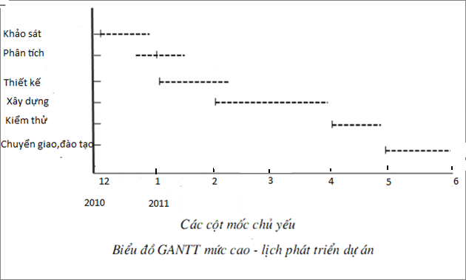

**Như trên sơ đồ dự án của chúng ta sẽ được chia làm 6 giai đoạn:**

* Khảo sát:Từ 01/12/2010 đến 01/01/2011
* Phân tích: Từ 15/12/2010 đến 15/01/2011
* Thiết kế:Từ 01/01/2011 đến 10/02/2011
* Xây dựng:Từ 01/02/2011 đến 01/04/2011
* Kiểm thử:Từ 01/04/2011 đến 01/05/2011
* Chuyển giao và đào tạo :Từ 01/05/2011 đến 01/06/2011

**3.Phân bố lực lượng, tài nguyên**

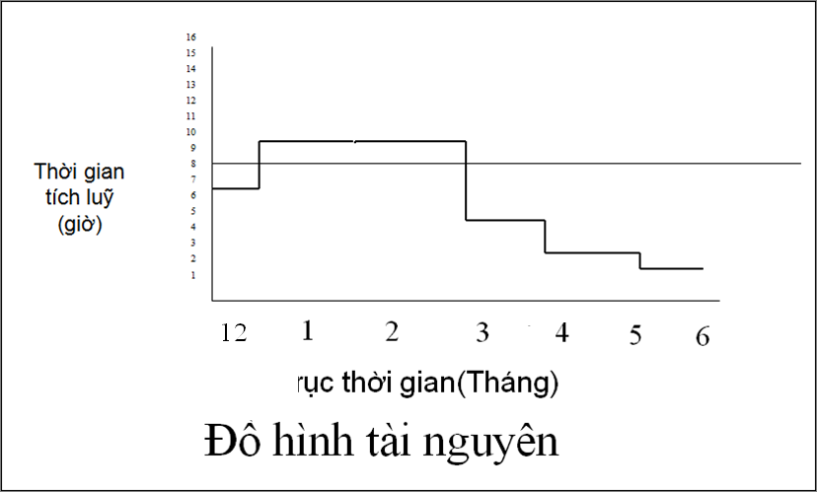

* Trong khoảng thời gian giữa tháng 12 và đầu tháng 3 quản lý dự án sẽ mời thêm người ngoài vào làm để tránh quá tải cho anh em trong nhóm .
* Tập trung nỗ lực điều hành tại những tháng trên.
* Từ tháng 3 trở đi: tranh thủ cho anh em đi học, khuyến khích nghỉ phép, hoặc bố trí giúp cho những người khác đang làm các công việc căng thẳng

**4. Tính chi phí**

**Các loại chi phí:**

* Khảo sát
* Phân tích
* Thiết kế hệ thống
* Xây dựng
* Kiểm thử
* Chuyển giao
* Đào tạo
* Bảo hành, bảo trì
* Chi phí dự phòng
* Chi phí khác

**Việc tính toán chi phí là vô cùng quan trọng,dựa vào bảng độ tin cậy trong việc tính chi phí chúng tôi sẽ sử dụng cách tính chi phí chi tiết WBS:**



|  |  |  |
| --- | --- | --- |
| **STT** | **Tên công việc** | **Chi phí**  **( triệu đồng)** |
| 1 | Khảo sát | 30 |
| 2 | Phân tích | 75 |
| 3 | Thiết kế hệ thống | 100 |
| 4 | Xây dựng | 125 |
| 5 | Kiểm thử | 40 |
| 6 | Chuyển giao | 10 |
| 7 | Đào tạo | 20 |
| 8 | Bảo hành, bảo trì | 25 |
| 9 | Chi phí dự phòng | 50 |
| 10 | Chi phí khác | 25 |
| **Tổng chi phí** | | **500 triệu** |

**Bảng chi phí tính theo ước lượng chi tiết WBS**

**V.Quản lý, kiểm soát việc thực hiện dự án**

**1. TỔ CHỨC CUỘC HỌP**

**Cần lập bảng thời gian họp và vấn đề họp**

**2. Quản lý chất lượng**

**3. KIỂM SOÁT THAY ĐỔI VÀ RỦI RO**

**Dự đoán một số rủi ro:**

**Tác nhân thay đổi từ phía công ty:**

* Tăng chi phí bất thường.
* Vượt quá thời gian phát triển phần mềm dự kiến

**Tác nhân thay đổi từ phía khách hang :**

-Khách hàng thay đổi yêu cầu về phần mềm

**Tác nhân thay đổi từ phía nhân lực dự án:**

-Nhân viên bị ốm tại thời điểm quan trọng

-Thay đổi người có trách nhiệm với dự án.

**Tác nhân do chính phần mềm đó:**

* CSDL của hệ thống lỗi thời không đáp ứng được sự phát triển nhanh của công nghệ.

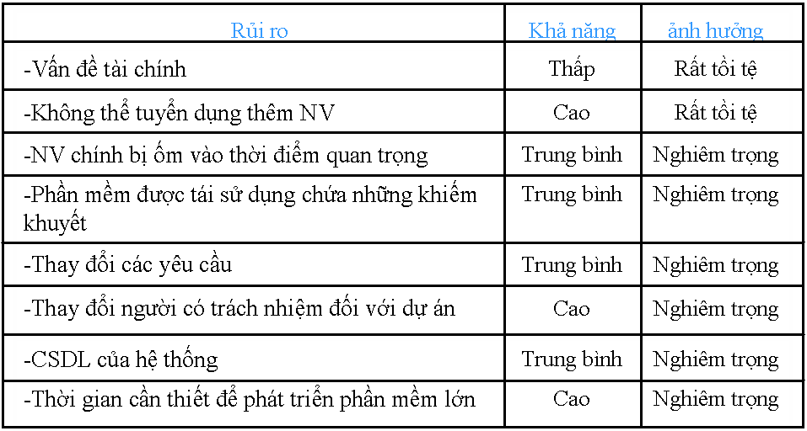

**Bảng phân tích rủi ro**

**Giả định rủi ro và phương án giải quyết:**

+ Giả định

* Các rủi ro là các ảnh hưởng đến các ước lượng thời gian và nhân lực được giả định trong quá trình xây dựng kế hoạch.
* Không có thay đổi lớn trong cấu trúc dự án
* Các thông tin đặc tính được thường xuyên và kịp thời.
* Các thành viên trong nhóm có đủ các kiến thức về các công cụ hỗ trợ, công nghệ thiết kế đề tiến hành dự án.
* Các yêu cầu về máy móc,thiết bị,phần mềm được cung cấp đầy đủ và kịp thời .

+ Phân tích rủi ro

* Kế hoạch cố định :
* Thời gian biểu của một dự án được xây dựng tương đối chặt nhằm đạt được thời gian giao hàng nhanh nhất
* Các vấn đề như các chi tiết khó,trục trặc phần cứng,các ngày lễ và các tình huống không dự báo được trước đều có thể ảnh hưởng đến ngày hoàn tất.Khung thời gian được thiết kế để giải quyết các vấn đề này cần phù hợp.( Bảng thời gian giải đáp vấn đề theo các cấp độ đã trình bày ở trên)
* Phụ thuộc tác nhân bên ngoài
* Các yêu cầu bất thường của khách hàng hay các kết quả kiểm tra không như mong muốn đều có thề gây ra việc khó xác định ngày giao hàng.

+ Kế hoạch giải quyết rủi ro

* Đối với loại rủi ro do những tác nhân nội tại cần quản trị bằng các biện pháp sau: truyền đạt rõ ràng với thành viên về môi trường,các chu trình để giảm thiểu rủi ro và giao trách nhiệm cho từng thành viên cụ thề. Các báo cáo cấp thời khi phát sinh các ngoại lệ cần được xem xét và phân tích kỹ lưỡng để có giải pháp phù hợp
* Đối với các tác nhân bên ngoài: theo dõi sát các thông tin từ các khách hàng, phần mềm thiết kế theo hướng mở để có các biện pháp thay đổi đáp ứng nhu cầu của khách hàng.

**Tổng kết:**